1、 数据说明：
采样频率: 2560Hz
数据长度: 1024
分析带宽: 1000Hz
对应于数据x.txt

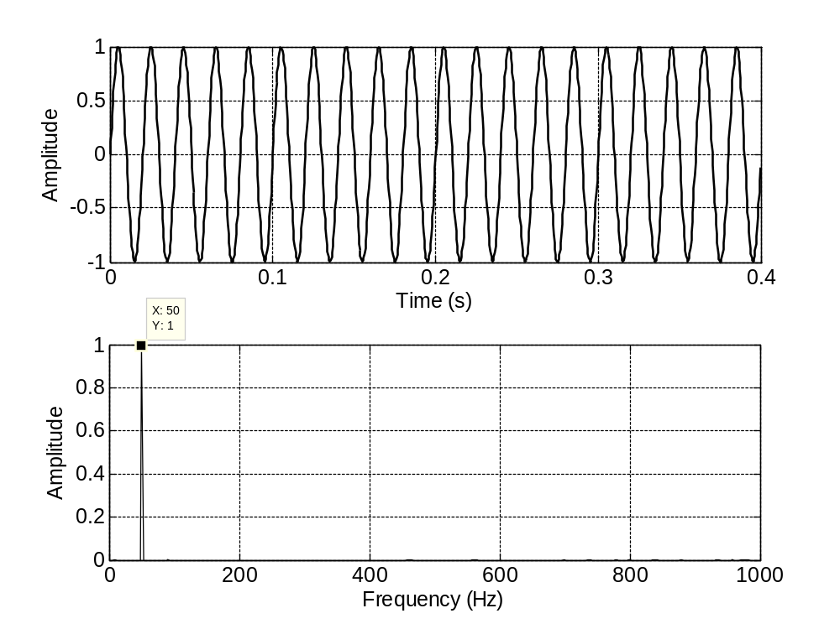
对应波形和频谱图形
2、数据说明：
采样频率: 2560Hz
数据长度: 1024
分析带宽: 1000Hz
对应于数据am.txt
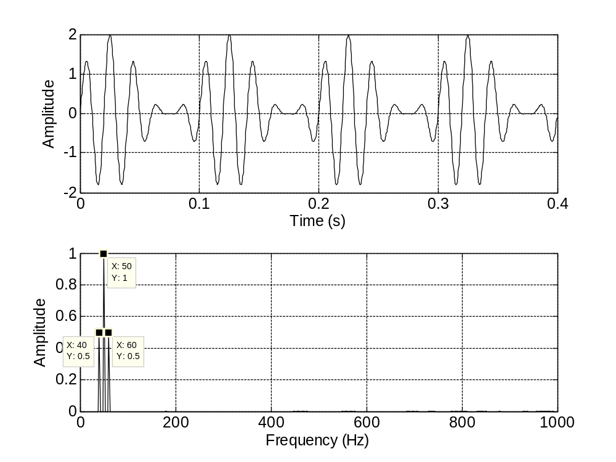
对应波形和频谱图形
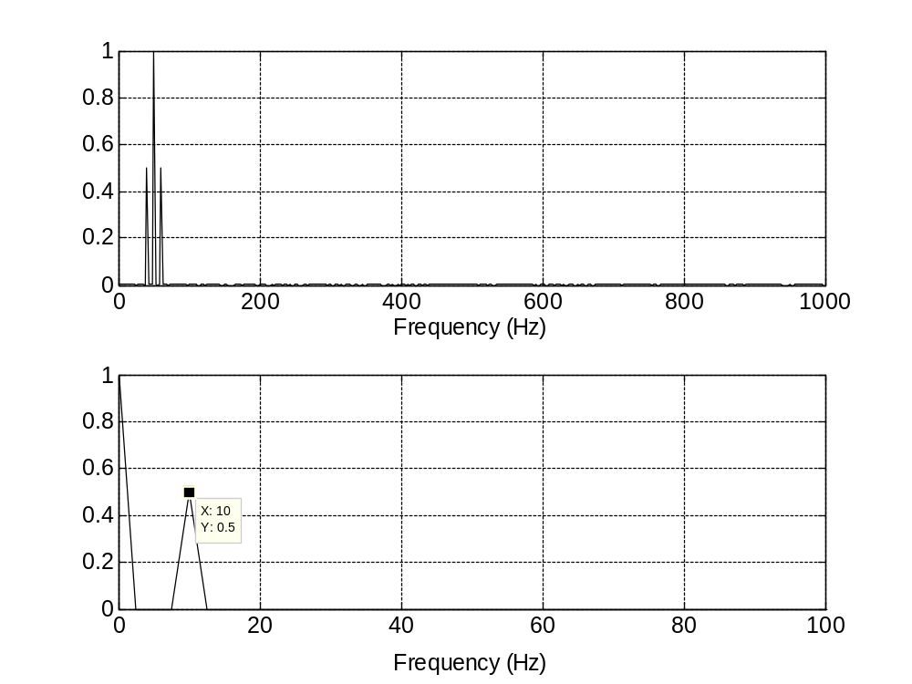
对应的频谱和包络谱

